1. «Песенка змеи».
Длительно произносим звук Ш на выдохе: Ш-Ш-Ш…

2. Повтори прямые слоги.
Ша — ша — ша
шо — шо — шо
шу — шу — шу
шэ — шэ — шэ
ши — ши — ши

3. Повтори обратные слоги.
Аш — аш — аш яш — яш — яш
ош — ош — ош ёш — ёш — ёш
уш — уш — уш юш — юш — юш
эш — эш — эш еш — еш — еш
иш — иш — иш

4. Повтори слоги, где звук Ш находится между гласными.
Аша — ашо — ашу — аши
уша — ушо — ушу — уши
оша — ошо — ошу — оши
иша — ишо — ишу — иши

5. Повтори прямые слоги со стечением согласных.
Шта — што — шту- штэ — шты
шка — шко — шку — шкэ- шкы
шма — шмо — шму — шмэ — шмы
шва — шво — шву — швэ — швы
шпа — шпо — шпу — шпэ — шпы
шна — шно — шну — шнэ — шны

6. Повтори обратные слоги со стечением согласных.
Ашт — ошт — ушт — ышт — ишт — ешт — ёшт — юшт — яшт
ашк — ошк — ушк — ышк — ишк — ешк — ёшк — юшк — яшк

7. Повтори слова, где звук Ш находится в начале слова.
Ша: шайба, шахматы, шампунь, шапка, шахта, шаг, шампиньон.
Шо: шов, шепот.
Шу: шум, шутка, шут, шутить, шумовка, шутник, шуба, шуметь.
Ши: шина, шипы, шить, шип, шитье, шифон, шипеть, шиповник.
Ше: шея, шептать.
Стечение согласных: штанга, шкаф, швы, швея, шпагат, швед, шпага.

8. Повтори слова, где звук Ш находится в середине слова.
Ша: каша, ушанка, Маша, Даша, Паша, Наташа, ваша, наша, Яша, Гоша, Антоша, мышата, Миша, дышать, кушать, вешать.
Аш: башня, букашка, пашня, кашка, башмак, каштан, пташка.
Шо: мышонок, мешок, пушок, капюшон, петушок, кукушонок, тушенка.
Ош: кошка, окошко, мошка, Тимошка.
Шу: мишутка.
Уш: пушка, подушка, избушка, кукушка, мушка, опушка, квакушка, катушка, бабушка, дедушка, ушки, кадушка, матушка.
Ши: машина, уши, пушинка, вышивать, мыши, ошибка, тишина, ушиб, ковшик, кувшин, кувшинка.
Ыш: пятнышко, пышка, донышко. Ше: мишень, ошейник, бушевать.
Стечение согласных: пшено, пшённый.

9. Повтори слова, где звук Ш находится в конце слова.
Аш: ваш, наш, гуашь.
Уш: душ, тушь. Иш: тишь, мякиш, финиш.
Ыш: мышь, камыш, детёныш.
Еш: ешь, пьёшь, поёшь, идёшь.
Стечение согласных: ковш.

10. Повтори словосочетания.
Дедушкины шахматы
швейная машинка
дубовый шкаф
вишнёвый компот
пшённая каша
бабушкина шуба
новая подушка
шумные пташки
пуховая шапка
тихий шаг
двойной шов
новая ушанка

11.Повтори предложения.
Три слова: У Маши шуба. У Яши машина. У Даши шахматы. Бабушка вышивает петушка. Маша кушает тушёнку. Камыши шумят тихо. Наташа пишет тушью.
Четыре слова: У Яти пшённая каша. Бабушка шьёт штанишки Яше. Маша пьёт вишнёвый компот. У Яшиной машины шины. Мишутка дует на пушинки. Наташа вешает шубу в
шкаф. На опушке кукует кукушка. Пшённая каша из пшена.
Пять слов: У кошки ушки на макушке. Дома у Яши мешок каштанов. На опушке мушки и квакушки. Шапка да шубка вот и Мишутка. Паша катает мишку на машине. Мама шьёт на швейной машинке.
Шесть слов: Мама мышь и мышата едят шпинат. У Паши и Даши мышонок Пушок. У мышки — мышата, у кошки котята.

(по книге Е. Н. Спивак, Автоматизация звука Ш)

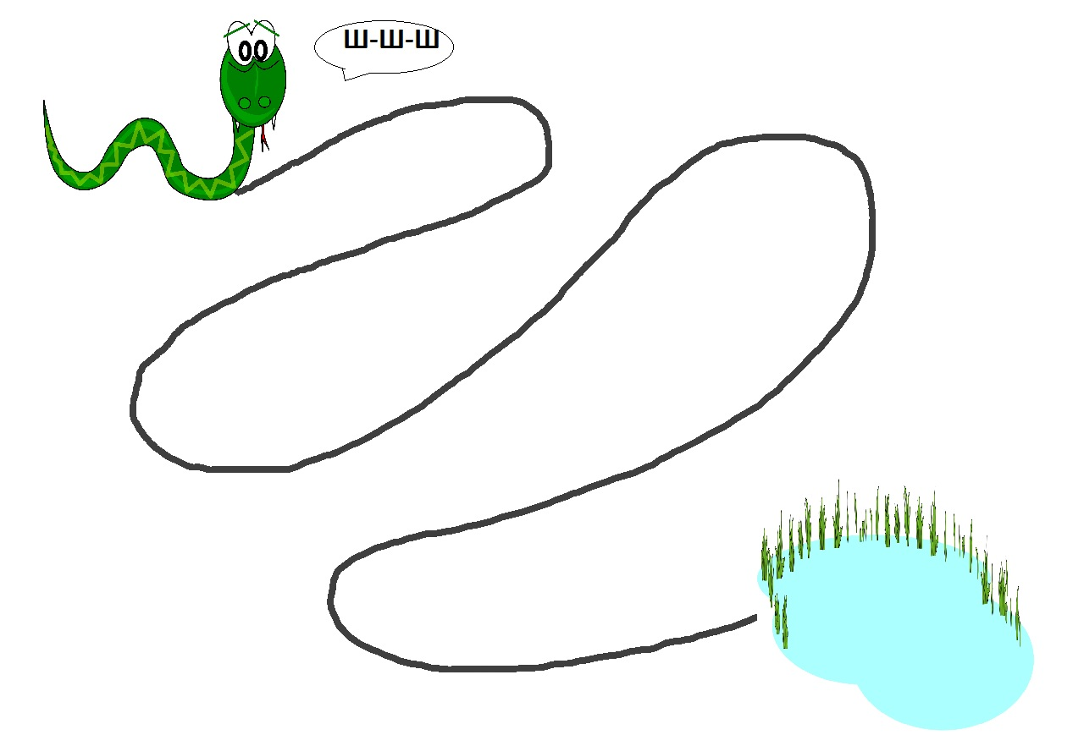
Звуковая дорожка

